**Respuestas Parcial**

**PRESIÓN**

1. **Defina los diferentes tipos de presión**
   * *Presión absoluta:* se mide con relación al cero absoluto de presión o vacio total, considerando ya la presión atmosférica
   * *Presión atmosférica:* es la presión ejercida por la atmósfera terrestre medida mediante un barómetro. A nivel del mar, esta presión es próxima a 760 mm (29,9 pulgadas) de mercurio absolutos o 14,7 psia (libras por pulgada cuadrada absolutas) o bien 1,01325 bar o 1,03322 Kg/cm 2 y estos valores de# nen la presión ejercida por la atmósfera estándar
   * *Presión relativa:* es la diferencia entre la presión absoluta y la atmosférica del lugar donde se realiza la medición
   * *Presión diferencial* es la diferencia entre dos presiones

https://www.youtube.com/watch?v=6XmLyHU2yU8

1. **¿Que significa 760mm de mercurio?:** Es una unidad que se utiliza para expresar la *presión atmosférica*. Esta cifra representa la altura de una columna de mercurio en un barómetro, un instrumento diseñado para medir la presión del aire, En condiciones normales, la presión atmosférica al nivel del mar se establece en 760 mmHg, lo que equivale a 1 atmósfera (atm) o aproximadamente 1013 hPa (hectopascales).
2. **¿Que significa 14,7psia?:** La medida de 14.7 psia se refiere a la presión absoluta en libras por pulgada cuadrada (psi), que es una unidad comúnmente utilizada para medir la presión en sistemas que operan en el ámbito industrial y de ingeniería, PSIA (pounds per square inch absolute): Esta unidad mide la presión total en un sistema, sumando tanto la presión ejercida por el gas como la presión atmosférica circundante. Por lo tanto, 14.7 psia representa la presión atmosférica estándar al nivel del mar.
3. **Defina Tubo de Bourdon:** Es la base de muchos tipos de manómetros aneroides. En su forma más simple, el tubo de Bourdon consiste en un tubo aplanado que forma una sección circular de aproximadamente 270°. [Un extremo del tubo está sellado y libre de sus desplazamientos, el otro extremo está fijado y conectado a la cámara o al conducto en el que la presión debe ser medida](https://es.wikipedia.org/wiki/Manómetro_de_Bourdon). Cuando la presión a medir aumenta, el tubo tiende a desenrollarse, y cuando disminuye, el tubo tiende a curvarse más. Este movimiento se transmite mediante una conexión mecánica a un sistema de engranajes conectado a una aguja. [La aguja se coloca delante de una plantilla que lleva las indicaciones del valor de la presión relativa a la posición de la aguja](https://es.wikipedia.org/wiki/Manómetro_de_Bourdon). La presión se distribuye a través del tubo de Bourdon en forma de C. Como resultado de esta presión, la forma de C se endereza. [Un pivote y un pasador de pivote conectan el movimiento de enderezamiento con el engranaje de sector en el extremo móvil del tubo de Bourdon](https://es.ycpressuregauge.com/news/bourdon-tube-operating-principle-51622680.html).

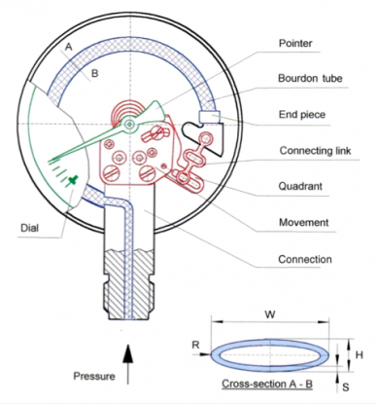

<https://www.youtube.com/watch?v=M8HksA-l938>

1. **Defina Diafragma:** consiste en una o varias cápsulas circulares conectadas rígidamente entre sí por soldadura, de forma que al aplicar presión, cada cápsula se deforma y la suma de los pequeños desplazamientos es amplificada por un juego de palancas. El sistema se proyecta de tal modo que, al aplicar presión, el movimiento se aproxima a una relación lineal en un intervalo de medida lo más amplio posible con un mínimo de histéresis y de desviación permanente en el cero del instrumento.

[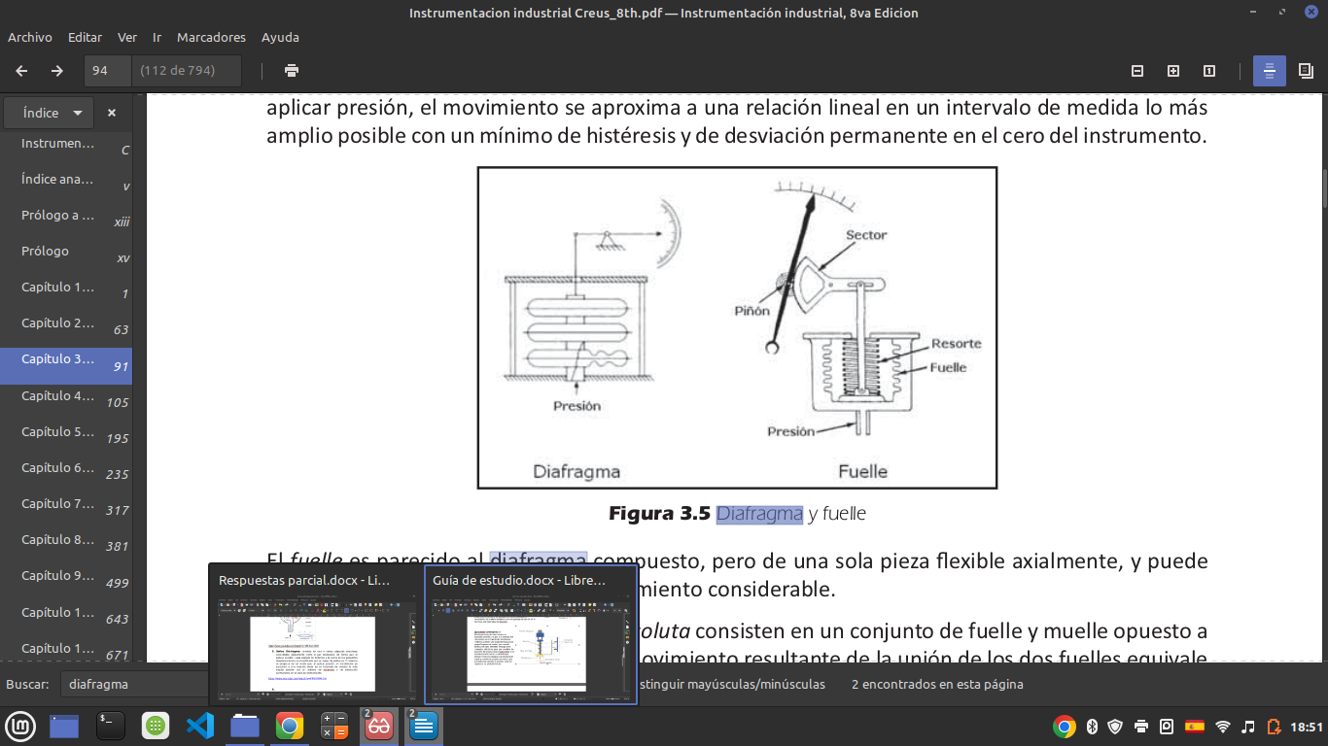](https://www.youtube.com/watch?v=PRU0YBXkzno)

<https://www.youtube.com/watch?v=PRU0YBXkzno>

1. **Defina Tubo U:** es un instrumento de medición utilizado principalmente para medir la presión de fluidos. Su diseño simple y efectivo permite determinar diferencias de presión entre dos puntos en un sistema, Consiste en un tubo en forma de "U" que generalmente está hecho de vidrio o plástico transparente. El tubo está parcialmente lleno con un líquido manométrico, como agua o mercurio, que se utiliza para medir la presión El funcionamiento del manómetro de tubo en U se basa en la ley de Pascal, que establece que la presión aplicada a un fluido confinado se transmite uniformemente en todas las direcciones. Cuando se aplica presión a uno de los extremos del tubo, el fluido manométrico se desplaza hacia el otro extremo, creando una diferencia de altura entre los dos niveles del líquido. Esta diferencia de altura se relaciona directamente con la diferencia de presión entre los dos puntos del sistema. https://www.youtube.com/watch?v=Q_8TZyz6pWY
2. **¿Que dispositivo se usa para medir 10.000.000 psi?:**
3. **¿Como puede medir presión un puente de Wheatstone?:** El puente de Wheatstone es un dispositivo utilizado para medir resistencias eléctricas, y su principio de funcionamiento se puede adaptar para medir otras magnitudes físicas, como la presión. El puente consiste en cuatro resistencias dispuestas en forma de cuadrado. Tres de estas resistencias son conocidas, mientras que la cuarta es la resistencia que se desea medir (Rx).Cuando el puente está en equilibrio, no circula corriente a través del galvanómetro conectado entre dos puntos del circuito. Esto ocurre cuando la relación de las resistencias es tal que:



En este estado, se puede calcular la resistencia desconocida (Rx) utilizando los valores de las resistencias conocidas.

En aplicaciones de presión, las resistencias pueden ser elementos sensibles a la presión, como galgas extensométricas. Cuando se aplica presión al sistema, las galgas cambian su resistencia debido a la deformación.

Esta variación en la resistencia provoca un desequilibrio en el puente, lo que se traduce en una lectura en el galvanómetro. Al ajustar las resistencias conocidas hasta que el galvanómetro indique cero (equilibrio), se puede determinar la presión aplicada a través del cambio en la resistencia.

1. **Defina transmisor de presión:** Instrumentos que permiten medir la presión(diferencial, absoluta o relativa) de fluidos y gases en todo tipo de procesos convirtiendo una magnitud física(presión) en una señal eléctrica proporcional
2. **Explique como funciona el ST300:** es un dispositivo avanzado diseñado para medir y monitorear la presión en diversas aplicaciones industriales, Introducido por Honeywell, el ST3000 fue uno de los primeros transmisores de presión "inteligentes", lo que significa que incorpora microprocesadores para mejorar la precisión y la capacidad de comunicación con otros dispositivos. Utiliza un sensor piezorresistivo que combina tres funciones en uno: sensor de presión diferencial, sensor de temperatura y sensor de presión estática. Esto permite una compensación precisa en las lecturas, Cuando se aplica presión al sensor, este provoca una deformación en la membrana del sensor, lo que cambia el valor de las resistencias en un puente de Wheatstone integrado. Este cambio se traduce en una variación en la señal eléctrica.

https://www.youtube.com/watch?v=6zw4D35qrhc